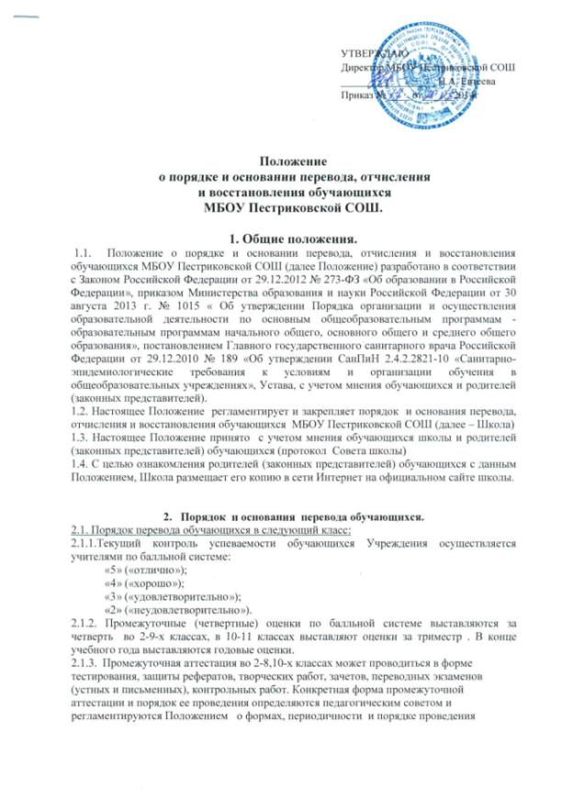

текущего контроля и промежуточной аттестации обучающихся МБОУ Пестриковской СОШ.
2.1.4 Обучающиеся 1-х классов по окончании первого года обучения не аттестуются. В случае не усвоения обучающимися 1-х классов образовательной программы, решение о дальнейшем обучении принимается в соответствии с постановлением медико-психолого-педагогической комиссии, прохождение которой может быть рекомендовано родителям (законным представителям) обучающегося и является добровольным.
2.1.5. Обучающиеся, освоившие в полном объеме образовательные программы, переводятся в следующий класс по решению педагогического совета Школы.
2.1.6. В следующий класс могут быть условно переведены обучающиеся, имеющие по итогам учебного года академическую задолженность по одному учебному предмету.
2.1.7. Школа обязана создать условия обучающимся для ликвидации этой задолженности и обеспечить контроль за своевременностью ее ликвидации.
2.1.8. Ответственность за ликвидацию обучающимися академической задолженности в течение следующего учебного года возлагается на их родителей (законных представителей).
Родителям (законным представителям) обучающихся обеспечивается возможность ознакомления с ходом и содержанием образовательного процесса, а также с оценками успеваемости обучающихся.
2.1.9. Аттестация обучающегося, условно переведенного в следующий класс, по соответствующему учебному предмету проводится по заявлению родителей (законных представителей) и по мере готовности обучающегося в течение учебного года. Форма аттестации определяется аттестационной комиссией, состав которой утверждается приказом директора Школы в количестве не менее двух учителей соответствующего профиля.
При положительном результате аттестации педагогический совет Школы принимает решение о переводе обучающегося в класс, в который он был переведен условно, с соответствующей записью в личном деле обучающегося. При отрицательном результате аттестации директор Школы вправе по ходатайству родителей (законных представителей) обучающегося назначить повторную аттестацию.
2.1.10. Обучающиеся по общеобразовательным программам, не ликвидировавшие в установленные сроки академической задолженности с момента ее образования, по усмотрению их родителей (законных представителей) оставляются на повторное обучение, переводятся на обучение по адаптированным основным образовательным программам в соответствии с рекомендациями психолого-медико-педагогической комиссии либо на обучение по индивидуальному учебному плану.
2.1.11. Обучающиеся, не освоившие образовательную программу предыдущего уровня, не допускаются к обучению на следующем уровне общего образования.
2.1.12. Освоение обучающимися основных образовательных программ среднего общего образования завершается государственной итоговой аттестацией, которая является обязательной. Порядок и форма государственной итоговой аттестации определяются действующим законодательством.
2.1.13. Лицам, успешно прошедшим государственную итоговую аттестацию по образовательным программам среднего общего образования, выдается аттестат о среднем общем образовании, подтверждающий получение общего образования соответствующего уровня.
2.1.14. Лицам, не прошедшим итоговой аттестации или получившим на итоговой аттестации неудовлетворительные результаты, а также лицам, освоившим часть образовательной программы среднего общего и (или) отчисленным из образовательной организации, выдается справка об обучении или о периоде обучения по образцу, самостоятельно устанавливаемому образовательной организацией.
2.1.15. Перевод обучающихся, получение среднего общего образования и выдача аттестата установленного образца, справки об обучении или о периоде обучения осуществляется решением педагогического совета Школы и оформляется приказом директора Школы.
2.2. Порядок и основания перевода учащихся в другое общеобразовательное
учреждение:
2.2.1. Обучающиеся могут быть переведены в другие образовательные учреждения в следующих случаях:
- В связи с переменой места жительства;
- В связи с переходом в образовательное учреждение, реализующее другие
виды образовательных программ;
- По желанию родителей (законных представителей).
2.2.2. Перевод обучающегося из одного образовательного учреждения в другое или из одного класса в другой осуществляется только с письменного согласия родителей (законных представителей) обучающегося.
2.2.3. Перевод обучающегося из одного образовательного учреждения в другое или из одного класса в другой может осуществляться в течение всего учебного года при наличии свободных мест согласно установленному для Школы норматива.
2.2.4. Перевод обучающегося на основании решения суда производится в порядке, установленном законодательством Российской Федерации.
2.2.5. При переводе обучающегося из Школы его родителям (законным
представителям) выдаются документы, которые они обязаны представить в
общеобразовательное учреждение:
- личное дело (с соответствующей записью о выбытии);
- ведомость успеваемости;
- медицинская карта (если находится в школе).
Школа выдает документы по личному заявлению родителей (законных
представителей) и с предоставлением справки - подтверждения о зачислении
ребенка в другую образовательную организацию.
2.2.6. Перевод обучающегося оформляется приказом директора Школы.
3. Порядок и основания отчисления обучающихся.
3.1. По решению педагогического совета Школы за совершенные
неоднократно грубые нарушения Устава школы допускается исключение из
Школы обучающегося, достигшего возраста пятнадцати лет.
3.2. Исключение обучающегося из школы применяется, если меры воспитательного характера не дали результата и дальнейшее пребывание обучающегося в Школе оказывает отрицательное влияние на других обучающихся, нарушает их права и права работников школы, а также нормальное еѐ функционирование.
3.3. Решение об исключении обучающегося, не получившего основного общего образования, принимается с учетом мнения его родителей (законных представителей) и с согласия комиссии по делам несовершеннолетних и защите их прав.
3.4. Решение об исключении детей-сирот и детей, оставшихся без попечения родителей, принимается с согласия комиссии по делам несовершеннолетних и защите их прав и органа опеки и попечительства.
3.5. Школа обязана проинформировать об исключении обучающегося из школы его родителей (законных представителей) и Учредителя.
3.6. Комиссия по делам несовершеннолетних и защите их прав совместно со
Школой и родителями (законными представителями) несовершеннолетнего, исключенного из Школы, в месячный срок принимает меры, обеспечивающие трудоустройство этого несовершеннолетнего и (или) продолжение его обучения в другом образовательном учреждении.
3.7. Отчисление обучающихся производится:
- по окончании срока обучения;
- по решению суда о лишении свободы.
3.8. По согласию родителей (законных представителей), комиссии по делам
несовершеннолетних и защите их прав и Учредителя, обучающийся, достигший возраста пятнадцати лет, может оставить Школу до получения основного общего образования.
Комиссия по делам несовершеннолетних и защите их прав совместно с родителями (законными представителями) несовершеннолетнего, оставившего общеобразовательное учреждение до получения основного общего образования, и Учредителем в месячный срок принимает меры, обеспечивающие трудоустройство несовершеннолетнего и продолжение освоения им образовательной программы основного общего образования по иной форме обучения.
3.9. Лицам, отчисленным из Школы, выдаётся справка, отражающая объём и содержание полученного образования, либо в случаях, предусмотренных действующим законодательством – соответствующий документ государственного образца.
3.10. Решение педагогического совета об исключении обучающегося оформляется приказом директора Школы.
4. Порядок и основания восстановления обучающихся.
4.1. Обучающиеся имеют право на восстановление в Школе при наличии свободных мест. Порядок и условия восстановления на обучение лица, отчисленного из Школы, а также приема для продолжения обучения лица, ранее обучавшегося в другом учреждении, определяется Уставом школы и законодательством Российской Федерации.
4.2. Восстановление обучающегося в школе, если он досрочно прекратил
отношения по собственной инициативе или инициативе родителей (законных
представителей), проводится в соответствии с Правилами приема обучающихся в Школу.
4.3. Восстановление обучающихся производится независимо от причин отчисления и срока перерыва в учебе при условии сдачи задолженностей в установленный срок.
4.4. Восстановление лица осуществляется приказом директора Школы на основании соответствующего заявления о восстановлении в составе обучающихся Школы.
При подаче заявления о восстановлении необходимо указать класс,
программу, по которой обучался, предоставить документ, удостоверяющий
личность (свидетельство о рождении, паспорт).

